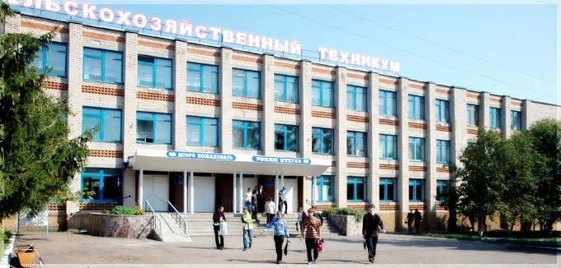ГАПОУ «Чистопольский сельскохозяйственный Издается с января 2014 года
№ 9 (12)
май
2017 год
РЕЗОНАНС
техникум имени Г.И. Усманова

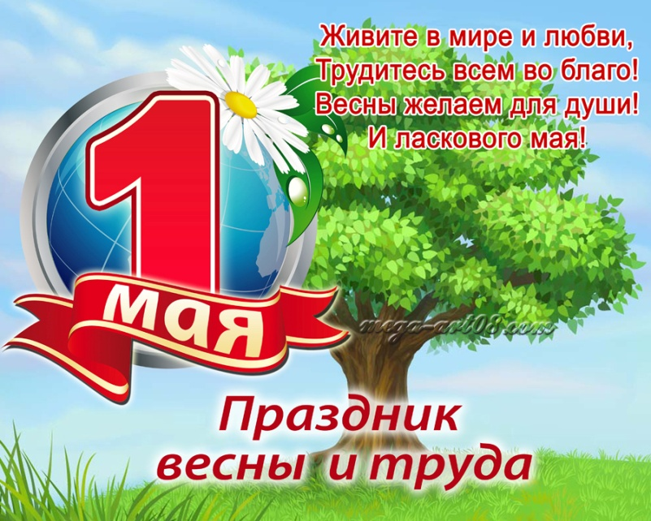
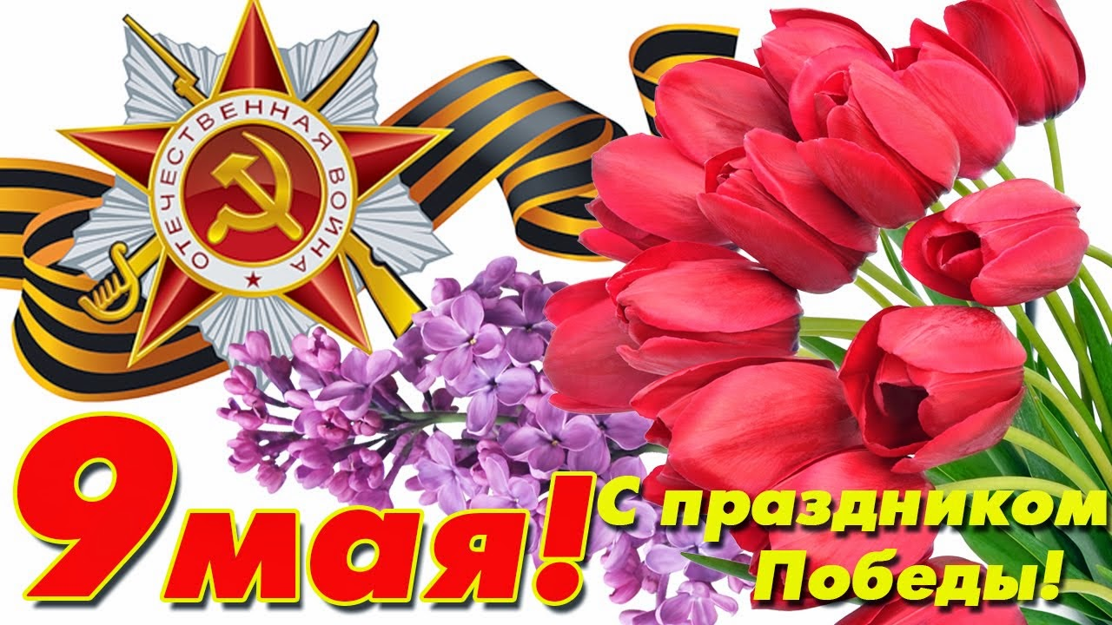
Весна. Победа. Сколько ж в двух словах.
И счастья безграничного, и боли.
Так пусть же в наших жизнях и сердцах
Не будет места ни вражде, ни злобе.
Давайте сохраним мы этот мир,
Убережём от гибели и взрывов
И будущее наше защитим,
Пока Земля от горя не остыла.
В проломе встанем за своих детей,
Чтоб окружали их добро и счастье,
Чтоб нам растить спокойно сыновей,
И внуков не коснулись чтоб напасти.
Желаем всем улыбок и любви,
Пусть в семьях ваших май продлится вечно!
Пусть излучают свет все ваши дни
И дарят радость жизни бесконечно!

Парад Победы
Стр 4.

Уроки
«Мужества»
Стр 3

Праздники в мае
Стр 2.

Праздники в мае
Стр 2.

Сердечно поздравляем преподавательский состав, сотрудников и студентов с Праздником Весны и труда, с Праздником Великой Победы!

2
Праздник весны и труда!

Студенческая, 1 май 2017 №9

Праздник весны и труда - другие названия: Первомай, День труда, День весны, День международной солидарности трудящихся (в СССР) — отмечается в 142 странах и территориях мира 1 мая или в первый понедельник мая.
С 1897 года маёвки стали носить политический характер и сопровождались массовыми демонстрациями. На первомайские стачки и демонстрации 1912—1914 годов выходило более 400 тыс. рабочих. В 1917 году, после Февральской революции, Первомай впервые отпраздновали открыто: миллионы рабочих вышли на улицы с лозунгами «Долой министров-капиталистов», «Вся власть Советам», «Долой империалистическую войну!». После Октябрьского переворота 1917 года праздник стал официальным: в этот день проводились демонстрации трудящихся.
На второй день праздника, как правило, во всей стране проходили «маёвки» — массовые празднования на природе. В эпоху «развитого социализма» в СССР первомайские демонстрации превратились в формальное и обязательное мероприятие. Организованные колонны трудящихся шествовали по центральным улицам городов и поселков под бравурную музыку, из громкоговорителей звучали приветствия дикторов и политические лозунги, а с трибун, установленных обычно возле главных административных зданий, демонстрантов приветствовали руководители КПСС, представители власти, передовики производства, ветераны, почетные граждане. Велась трансляция по местным теле- и радиоканалам. Главная демонстрация страны проходила на Красной площади Москвы и транслировалась центральными телеканалами, со вставками кадров демонстраций в других крупных городах страны. Участие в первомайских демонстрациях для трудящихся было обязательным и контролировалось руководством предприятий. И это действительно был праздник для трудящихся, получивших дополнительно два выходных дня. Майские гулянья проходили по всей стране. В этот день люди дружно шли на демонстрацию с транспарантами и цветами. Обязательным атрибутом Первомая был праздничный стол. Долгое время Первомай отмечался как День международной солидарности трудящихся всех стран. Со временем праздник утратил свой политический характер. 1 мая 1990 года руководство СССР и КПСС поднялось на трибуну, чтобы в последний раз принять участие в официальной первомайской демонстрации. В 1992 году праздник был переименован в Праздник весны и труда. Но с какими бы традициями ни связывали 1 Мая, для большинства людей это просто весенний праздник.

Праздник Великой Победы!

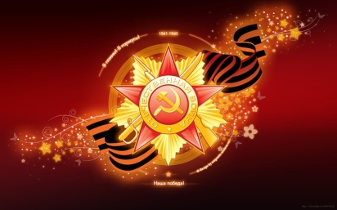
Праздник День Победы советского народа в Великой Отечественной войне. Окончание Великой Отечественной войны. Безоговорочная капитуляция Германии. 9 мая 1945 года в Берлине Маршал Жуков подписал капитуляцию фашисткой Германии. День Победы советского народа в Великой Отечественной войне стал главным праздником нашей страны. Вечная слава героям, павшим в боях за свободу и независимость нашей Родины! Впервые широко отпраздновали 20-ю годовщину победы в Великой Отечественной войне. Тогда же в 1965 году День Победы стал не рабочим днем. Традиционными стали военные парады на Красной площади. По традиции в этот день возлагаются венки к памятникам боевой славы и воинской доблести, проходят встречи ветеранов, участников той войны, устраиваются торжественные мероприятия и концерты, вечером гремит праздничный салют. С 2005 года проводится патриотическая
Международный день семьи!

акция «Георгиевская ленточка» с целью вернуть и привить ценность праздника молодому поколению. В канун празднования дня Победы каждый может повязать на руку, сумку или антенну автомобиля «Георгиевскую ленточку» в знак памяти о героическом прошлом СССР, как символ воинской доблести, Победы, боевой славы и признания заслуг фронтовиков. На протяжении десятилетий День Победы 9 Мая оставался самым трогательным, самым душевным праздником страны. Никакие другие праздники не смогут сравниться с ним. Во многих бывших союзных республиках и странах «восточного блока» идет, по сути, целенаправленная политика по фальсификации истории, по принижению и даже очернению подвига советского солдата, освободившего мир от фашизма. В завершении, стоит вспомнить обо всех тех, кто защищал нашу страну в те страшные годы и помнить о нем, как о Великом подвиге наших предков, отдавших свои жизни ради нас, ради мира и свободы на всей Земле и доказывать благородными поступками свое уважение и благодарность им за это!

Международный день семьи. Семья! Именно с нее начинается жизнь человека, именно здесь происходит познание любви и уважения, радости и добра, именно в семье нас учат общению с окружающим миром, именно здесь складываются традиции и передаются из поколения в поколение. Во все времена по отношению государства к

семье, по положению семьи в обществе судили о развитии страны. С целью обратить внимание общественности
на многочисленные проблемы семьи в 1993 году Генеральной Ассамблеей ООН 15 мая объявлено Международным днем семьи. Международный день семей —
отмечается ежегодно 15 мая, начиная с 1994 года.

3
Студенческая, 1 май 2017 №9
«Уроки Мужества» в Чистопольском сельскохозяйственном техникуме

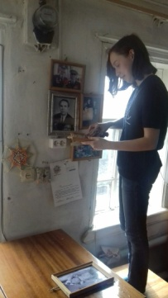
ДЕНЬ ПОБЕДЫ!
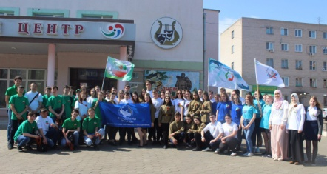
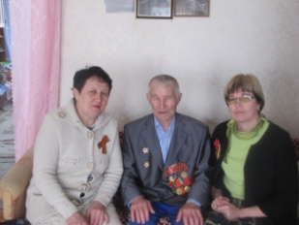
Это великий праздник. Символ несокрушимой стойкости и беззаветного мужества нашего народа. Чем дальше в историю уходят те страшные годы, тем полнее и ярче проявляется величие героического подвига нашего народа, мужественно отстоявшего в жестокой битве с фашизмом свободу и независимость нашей Родины. Неимоверными усилиями они отстояли право на жизнь и свободу для будущих поколений. Мы бережно храним память о подвиге воинов- освободителей и всех, кто, не щадя себя, приближал День Победы. С целью изучения боевого прошлого своего народа, формирования приверженности традиционным духовно-нравственным ценностям, патриотизма у студентов, и в этом году в техникуме проводился ряд мероприятий, посвященных 72 – ой годовщине Победы в Великой Отечественной войне. На классный час «Истории свидетели живые…», подготовленный преподавателем истории Ганиевой З.А. были приглашены ветераны ВОВ: Хайруллин Х.А. и Иванов В.П. Воспоминания Хуснуллы Абдулловича надолго останутся в памяти студентов, как они молодыми воевали на полях сражений, как женщины и дети ковали победу, стоя у заводского станка или выращивая хлеб для наших солдат. И вечно будет жива память о родных и близких, на чью долю выпала тяжелая ноша Великой Отечественной войны. Иванов Вениамин Петрович - участник Сталинградской битвы. Он пожелал молодому поколению быть настоящими патриотами, никогда не забывать уроки войны. Воспитать те самые человеческие качества, без которых невозможен истинный патриотизм, уважительное отношение к подвигу тех, кто сражался за Родину, погиб за неё, кто днем и ночью ковал победу в тылу. Вениамин Петрович горд тем, что его правнук учиться в техникуме. Ребята с большим вниманием слушали рассказы ветеранов и задавали вопросы. Ветераны поблагодарили за приглашение и пожелали студентам успехов в учебе. Пусть 9 мая навсегда останется самым большим и светлым праздником, отменить который не позволено никому, даже времени.
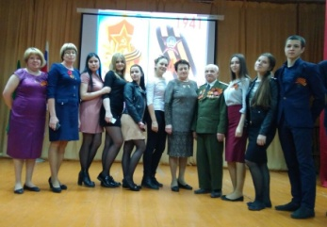
«ПОКЛОНИМСЯ ВЕЛИКИМ ТЕМ ГОДАМ»
4 мая в актовом зале техникума прошло праздничное мероприятие «Поклонимся великим тем годам», посвященное Дню Победы. Со сцены прозвучали слова благодарности в адрес ветеранов ВОВ и тружеников тыла, исполнялись музыкальные композиции. На мероприятии был приглашен ветеран войны Малолетков М.А.
Дорогие наши ветераны! Примите нашу глубокую, искреннюю признательность за мирное небо над головой, за возможность самостоятельно определять свое будущее. Крепкого здоровья и долгих лет жизни!

АКЦИЯ «ГЕОРГИЕВСКАЯ ЛЕНТОЧКА»
Георгиевская ленточка – это символ и дань памяти тем, кто пал, спасая мир от фашизма; это благодарность людям, отдавшим все для фронта; это символ уважения к ветеранам и гордости за Великую Победу. Студенты 111 и 121 групп, в составе Чистопольского отделения «Аграрное молодежное объединение Республики Татарстан» раздали «Символ Великой Победы»- черно-оранжевую ленту более 5 тысячам прохожим и автомобилистам, рассказывая о ее правильном использовании, поздравляли с наступающим праздником и приглашали принять участие в «Бессмертном полке».
«ВЕСЕННЯЯ НЕДЕЛЯ ДОБРА»
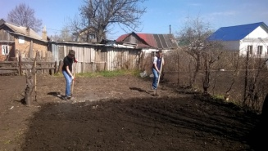
В рамках Всероссийской акции волонтеры техникума оказали адресную помощь ветерану ВОВ Малолеткову Михаилу Александровичу. Девушки оказали посильную помощь в уборке дома: мытье полов, окон, протирание пыли. Парни работали во дворе: раскидали оставшийся снег, подмели мусор, копали огород и посадили картошку. Ветеран остался очень доволен и поблагодарил администрацию техникума за оказанную помощь.
ТЕПЛО И РАДОСТЬ В ВАШ ДОМ
«Участников ВОВ с каждым годом становится все меньше и меньше. И хочется нам уделять побольше внимания им, поддержать теплыми словами. Акция " является доказательством этого. Сегодня мы поздравили наших ветеранов - Хайруллина Х. А., Малолеткова М.А., труженников тыла Ивановых Е.А. и М.А.
ВОЗЛОЖЕНИЕ ВЕНКОВ К МЕМОРИАЛУ
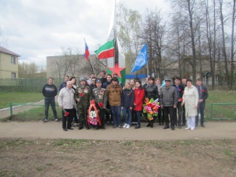
5 мая состоялся торжественный митинг представителей общественности, трудовых коллективов, учебных заведений и жителей микрорайона ТОС №5, посвященный 72 - годовщине победы в Великой Отечественной войне1941 - 1945 годов. Торжественный митинг открыл заместитель главы Чистопольского образования г. Чистополя Ксенофонтов М.И. Он поздравил жителей микрорайона светлым праздником Победы. Студенты Чистопольского сельскохозяйственного техникума имени Г. И. Усманова приняли участие на этом торжественном митинге и возложили живые цветы к обелиску.

Студенческая, 1 май 2017 №9

Студенческая, 1 февраль 2016 №2
4

Участие в Параде Победы

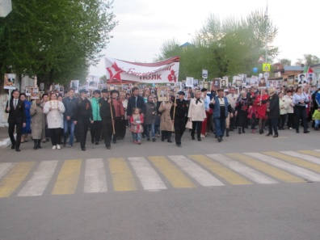
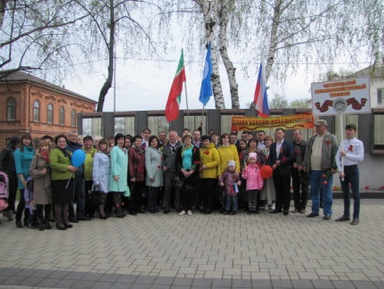
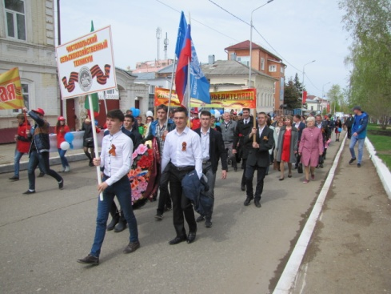

По старой доброй традиции коллектив преподавателей, сотрудников и студентов техникума участвовали в Параде Победы, посвященном 72-й годовщине Победы в Великой Отечественной Войне, который состоялся 9 мая 2017 года на центральной площади города. Мы свято чтим память о наших дедах, очень гордимся их подвигом. Также наш коллектив участвовал в шествии «Бесмертного полка». Даже сейчас, слушая эти истории, переполняешься чувством гордости и огромной благодарности за то, что невероятно высокой ценой отстояли наше право на жизнь, нашу родную землю. Огромная трагедия коснулась всей страны и сегодня главное – не допустить войны впредь, чтобы ни мы, ни наши дети, внуки и правнуки ее не увидели. увидели.

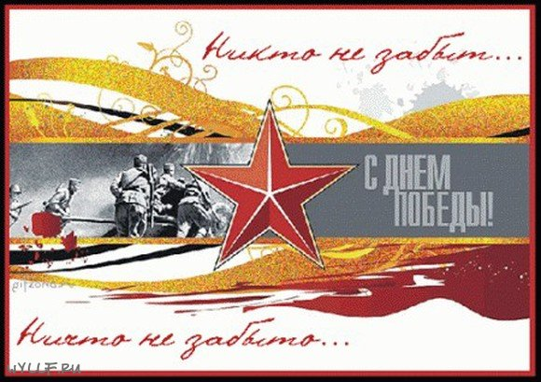
9 мая – День Победы

Сердечно поздравляем вас с Днем Победы!
Победная весна 1945 года навсегда вошла в историю Отечества и мировую историю как торжество справедливости, как чистый и святой праздник.
День Победы навсегда стал связующей нитью всех поколений россиян, знаком нашей вечной благодарности защитникам Родины, символом величия, силы и славы Отчизны.
Встречая 72 - ю годовщину Великой Победы, мы должны сделать все необходимое для того, чтобы этот всенародный праздник прошел на самом высоком уровне, стал торжеством российской государственности, укрепил патриотический настрой в обществе, единство россиян.
И, конечно, в центре всех праздничных мероприятий должны быть главные герои, главные творцы Великой Победы - участники Великой Отечественной войны и труженики тыла.
Как ни горько признавать, но ветеранов с каждым годом становится все меньше. Возраст и состояние здоровья большинства из них требуют регулярной помощи и поддержки со стороны государства и общества. Обеспечить достойные условия жизни поколению победителей, заботу и уход, внимание и поддержку – наш гражданский и сыновний долг.
Дорогие ветераны!
Вы жили и сражались за наше мирное небо, за свободу и независимость России, за процветание, за счастливый смех детей и внуков… Мы гордимся вами, гордимся тем, что у нас есть День Победы! Мы учимся у вас силе духа, воле к победе, любви и преданности Отечеству.
Желаю вам здоровья, счастья и благополучия, любви родных и близких, мирного неба над головой! 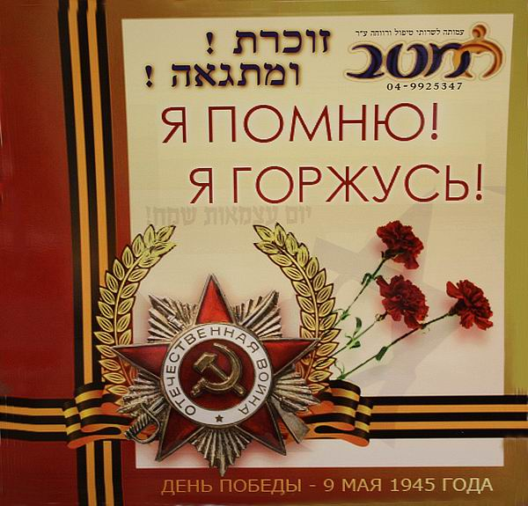
С ПРАЗДНИКОМ!
С ДНЕМ ПОБЕДЫ!

НАШ АДРЕС:
422980 Республика Татарстан г. Чистополь,
ул. Студенческая, д.1
факс 8-(84342) 5-33-91, 5-21-91
E-mail: ch.tehnikum@mail.ru
Сайт: https://edu.tatar.ru

Директор: Нуруллин Анас Абдрахманович
Ответственный редактор: Хайрутдинова А.Н.
Редактор – Гарева Л.И.
Ред.коллегия: Ахматова Наталья 521 гр., Хакимова Гульгина, 331 гр.

